|  |  |
| --- | --- |
| minilogo | Introduction à la programmation Structures de contrôle |
| SPE - ISN | **Utiliser les types, les variables, les fonctions et constantes** |
| **Durée du TP :** 30minutes | |
| **Organisation :** Les manipulations se feront à l’aide de QT Creator installé sur les ordinateurs | |

# Copier le premier programme (tp1_fenetre) dans un nouveau dossier appelé tp3_boucles.

* Renommer les fichiers ***tp1_fenetre.pro*** en ***tp3_boucles.pro*** et ***tp1_fenetre.pro.user*** en ***tp3_boucle.pro.user***

**Structures conditionnelles**

**1/** Ecrire un programme qui restitue la chaîne de caractère « Bravo ! » lorsque l’utilisateur saisi « Bonjour » dans ***texteEdit*** et « Soyez poli ! » dans le cas contraire.

|  |
| --- |
|  |

**2/** Effacer les modifications précédentes et écrire une deuxième structure grâce à laquelle le jour de la semaine est écrit dans le champ de saisi en fonction du numéro rentré (de 1 à 7). Le premier jour de la semaine est le lundi.

Le programme éliminera les nombres qui ne sont pas compris entre 1 et 7 en écrivant « Valeur invalide ». On utilisera une fonction pour alléger la procédure ***on_validBtn_clicked***

|  |
| --- |
|  |

**Structures itératives**

**3/** Ecrire le programme permettant de calcul la factorielle du nombre saisi. Utiliser une fonction pour le calcul. Quel est le maximum de la valeur avant dépassement de capacité ?

|  |
| --- |
|  |

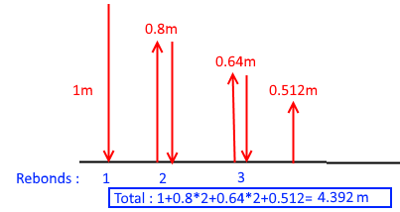**4/** On souhaite calculer le déplacement d’une balle après n rebonds. La hauteur initiale de la balle est de 1m. A chaque rebond, la hauteur diminue de 20%.

Modifier le programme précédent de sorte que la valeur saisie correspond au nombre de rebonds.

5/ Cette fois ci, on veut connaitre le nombre de rebonds (r) faits par la balle jusqu’à ce que sa hauteur de rebond soit inférieure à 2cm. La hauteur initiale est donnée en cm.

